Segundo día: Calatayud-Far West (2024 Todo Senderos)
Longitud: 60,2 km
Desnivel: 1.211m
IBP: 77

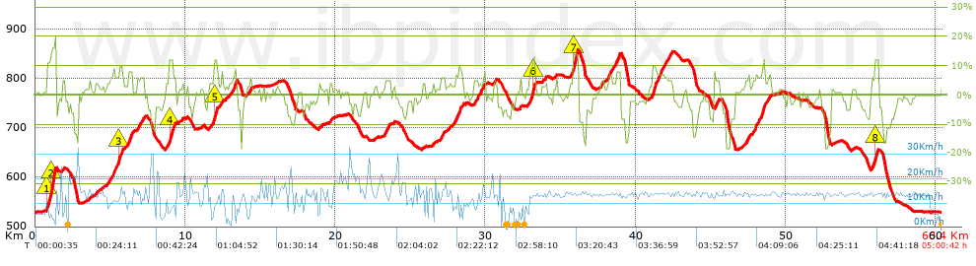

Repechos > 10%
 | Repecho de 579 m. |  | Pendiente media | Distancia
 | 1 | km 0.798 | 11% | 260 m
 | 2 | km 1.058 | 17% | 319 m

 | Repecho de 235 m. |  | Pendiente media | Distancia
 | 3 | km 5.603 | 10% | 235 m

 | Repecho de 263 m. |  | Pendiente media | Distancia
 | 4 | km 8.936 | 12% | 263 m

 | Repecho de 205 m. |  | Pendiente media | Distancia
 | 5 | km 11.927 | 12% | 205 m

 | Repecho de 145 m. |  | Pendiente media | Distancia
 | 6 | km 33.131 | 14% | 145 m

 | Repecho de 335 m. |  | Pendiente media | Distancia
 | 7 | km 35.842 | 13% | 335 m

 | Repecho de 220 m. |  | Pendiente media | Distancia
 | 8 | km 55.941 | 12% | 220 m

Saldremos del Hotel Castillo de Ayud, donde habremos pasado la noche, en dirección al centro de Calatayud por una gran avenida que en su momento fue la ctra. N-II. Abandonaremos esta gran avenida en un punto en el que gira a la izquierda y se abre una plaza en cuyo el centro se encuentra la Fuente de los Ocho Caños y, en un lateral a nuestra derecha, la Puerta de Terrer.
La Fuente de los Ocho Caños, en un principio, estaba situada en la margen derecha del río Jalón, próxima a la Puerta del Alcántara, en el camino Valencia. Era conocida popularmente como Fuente de los Diez Caños y tenía la planta acodada, dejando dos caños hacia el camino de Paracuellos reservados al verdugo de la ciudad y personas infames. Esta parte desapareció al elevar la carretera Sagunto-Burgos, quedando el frente principal ligeramente modificado, lo que se tradujo en la pérdida de dos caños y la distribución irregular de los ocho restantes, así como la alteración de la inscripción del friso. Desmontada en 1969 fue trasladada a su ubicación actual junto la Puerta de Terrer.
La puerta de Terrer, antes denominada puerta del Matador, es una construcción bajorrenacentista, posterior al año 1580 como se deduce de sus blasones. Consta de dos torreones de frente semicilíndrico, construidos en ladrillo, y rematados en tejadillos cónicos con aguja. Desde el año 2001 la Puerta de Terrer es la sede del Centro de Estudios Bilbilitanos de Calatayud.
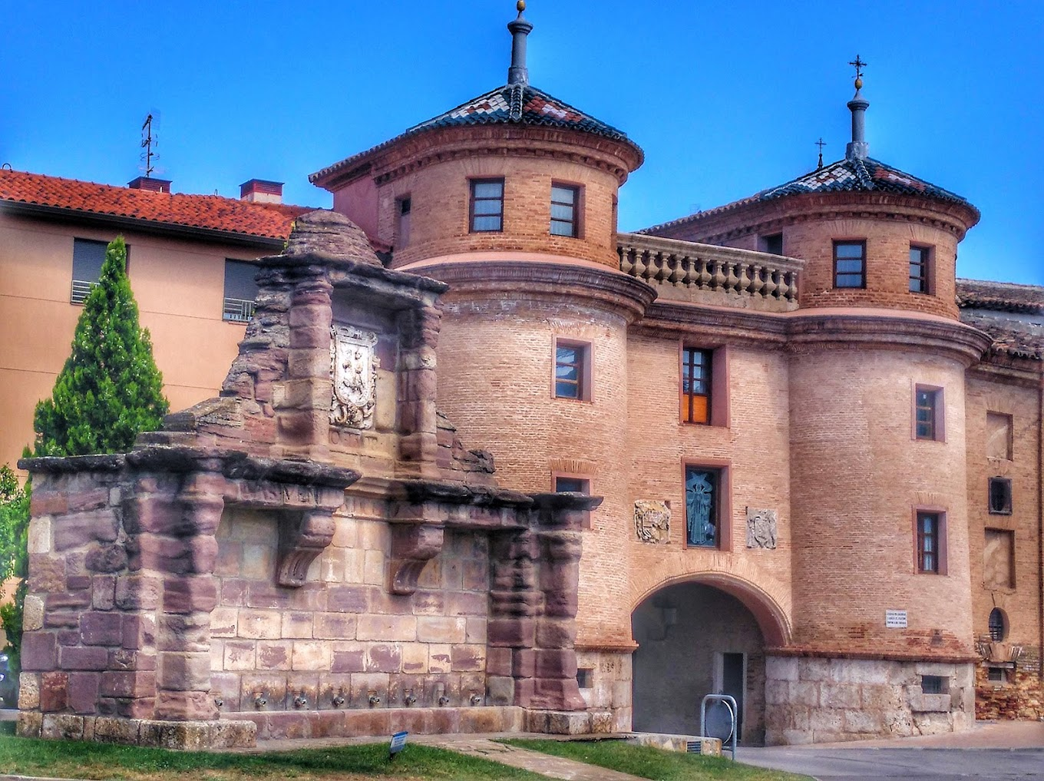
Un arco rebajado une ambos torreones, sobre el que descansa el ángel de la ciudad, desaparecido en la segunda mitad del siglo XIX, y en cuyo lugar se abre ahora un balcón. A ambos lados del balcón un blasón con las armas de la ciudad de Calatayud, y otro con las de los Austrias, incluyendo las quinas de Portugal. El Ayuntamiento de Calatayud, actual propietario del edificio, acometió una restauración total de mismo, y recuperó la figura del ángel ciudad representándolo sobre cristal.
Fuente de los Ocho Caños y Puerta de Terrer
Seguiremos ascendiendo entre las calles hasta la parte baja del Santuario de la Virgen de la Peña. Aunque se desconoce documentalmente la fecha de su fundación, es muy probable que estuviese entre las primeras parroquias de la Villa. Hacia fue erigida en colegiata con prior y doce frailes de la regla de San Agustín, y en 1187, Alfonso II el Casto les ratificaba sus propiedades, nombrándoles al mismo tiempo capellanes reales.
En 1343 se iniciarán las obras del templo mudéjar sobre el solar del castillo de la Peña, sustituyendo a una fábrica anterior, obras que terminarían en 1350. Pronto sus bóvedas, en 1362, quedaron arruinadas durante la guerra de los Pedros, rehaciéndose con posterioridad en el reinado de Martín I.
En el año 1649 se fundó la Esclavitud de Nuestra Señora de la Peña con el único fin de mejorar el culto. Una de las primeras cosas que hizo esta cofradía de la esclavitud fue fundir la campana de la Invención de Nuestra Señora de la Peña.
Durante la guerra de la Independencia el ejército francés se acuarteló en la iglesia, fortificando su fábrica, y al abandonarla, su estado sería tan lamentable que hubo que proceder de nuevo a repararla, desde 1814 a 1826, reanudándose el culto el 2 de septiembre de 1827. La mayor parte de la actual fábrica data de estas fechas. Ya en 1823 los frailes utilizaban el crucero para el culto por esta arruinado el resto.
El 1835, tras la desamortización, se adjudicó a la Esclavitud para parroquia de esta ciudad con la condición de que esta, bajo el patronato del ayuntamiento, conserve a sus expensas la fábrica del templo, realizando obras de consolidación, que se efectuaron el año 1836.
El 24 de julio de 1839 la venerada imagen de Nuestra Señora de la Peña fue trasladada a la colegiata de Santa María bajo escolta militar debido a que de nuevo el ejército utiliza el santuario para acuartelamiento de sus tropas dada la situación estratégica del recinto.
Ya terminada la primera guerra carlista, el 28 de diciembre de 1843 se publica en el B. O. de la provincia la venta pública del templo, adquirido por Zacarías Marco que, a su vez, lo vendió, nuevamente, a la Esclavitud por 5.000 reales. En este momento carecía la fábrica de puertas y ventanas, los santos habían desaparecido de los retablos, y todo el edificio se hallaba en mal estado.
Las nuevas reparaciones comenzaron en el año 1852, reanudándose el culto el 23 de enero de 1853 con la solemne celebración de la Santa Misa, y en este mismo domingo, a las dos y media de la tarde, se subió la imagen de la Virgen.
En 1877 se terminó de pintar el templo y se arreglaron los accesos al mismo. La noche del 8 al 9 de diciembre de 1933, y como un episodio más de la sistemática quema de conventos e iglesias en España, ardió el santuario de Nuestra Señora de la Peña, desapareciendo la imagen de la Virgen, interesante no solo por su valor espiritual, sino también artístico, ya que se trataba de una Virgen sedente con niño, de estilo románico.
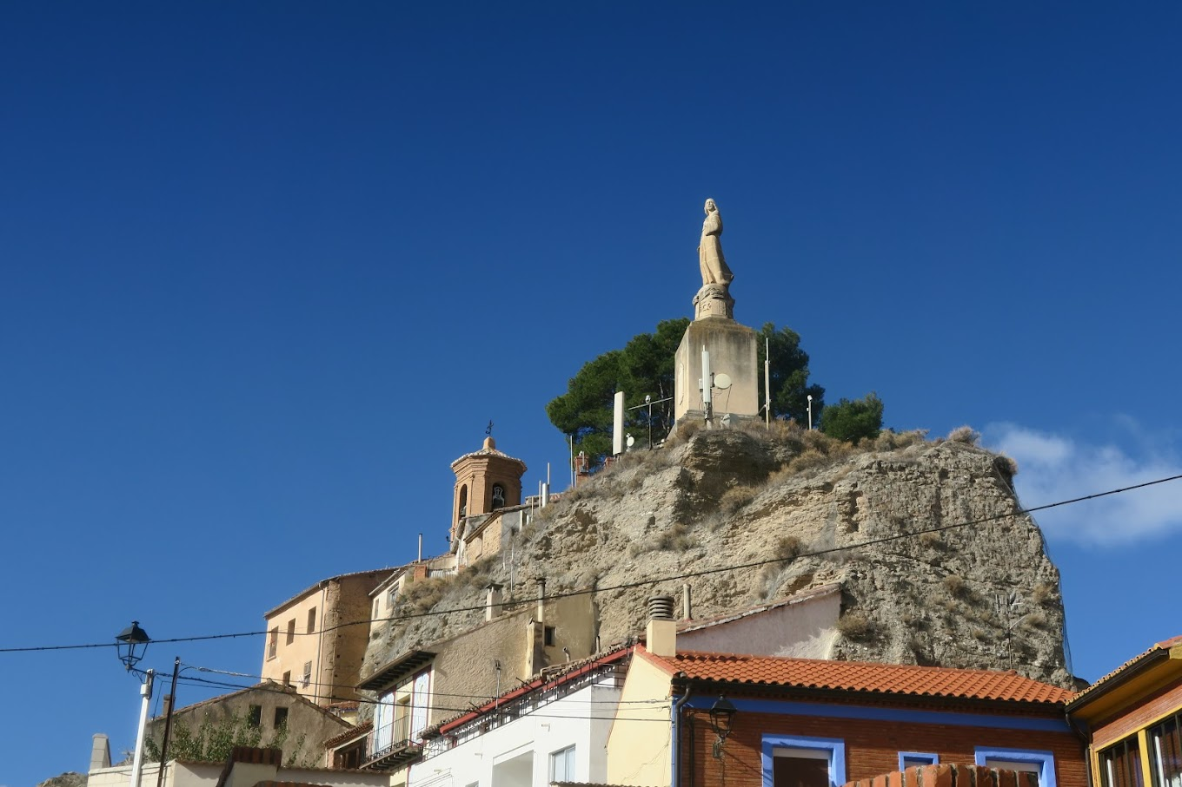
Santuario de la Virgen de la Peña
Tras el santuario atravesaremos el barrio de San Roque y, por una pista, saldremos del pueblo. Nada más salir rodearemos la Ermita de San Roque por un sendero muy corto, el primero de los muchos que vamos a hacer este día, para enlazar, al otro lado, con una pista. Esta pista sigue subiendo hasta rodear un pequeño cerro que quedará a nuestra izquierda. Al otro lado del cerro la pista se convierte en un sendero, Sendero del Almacén, que se descuelga hasta el Barranco La Bartolina.
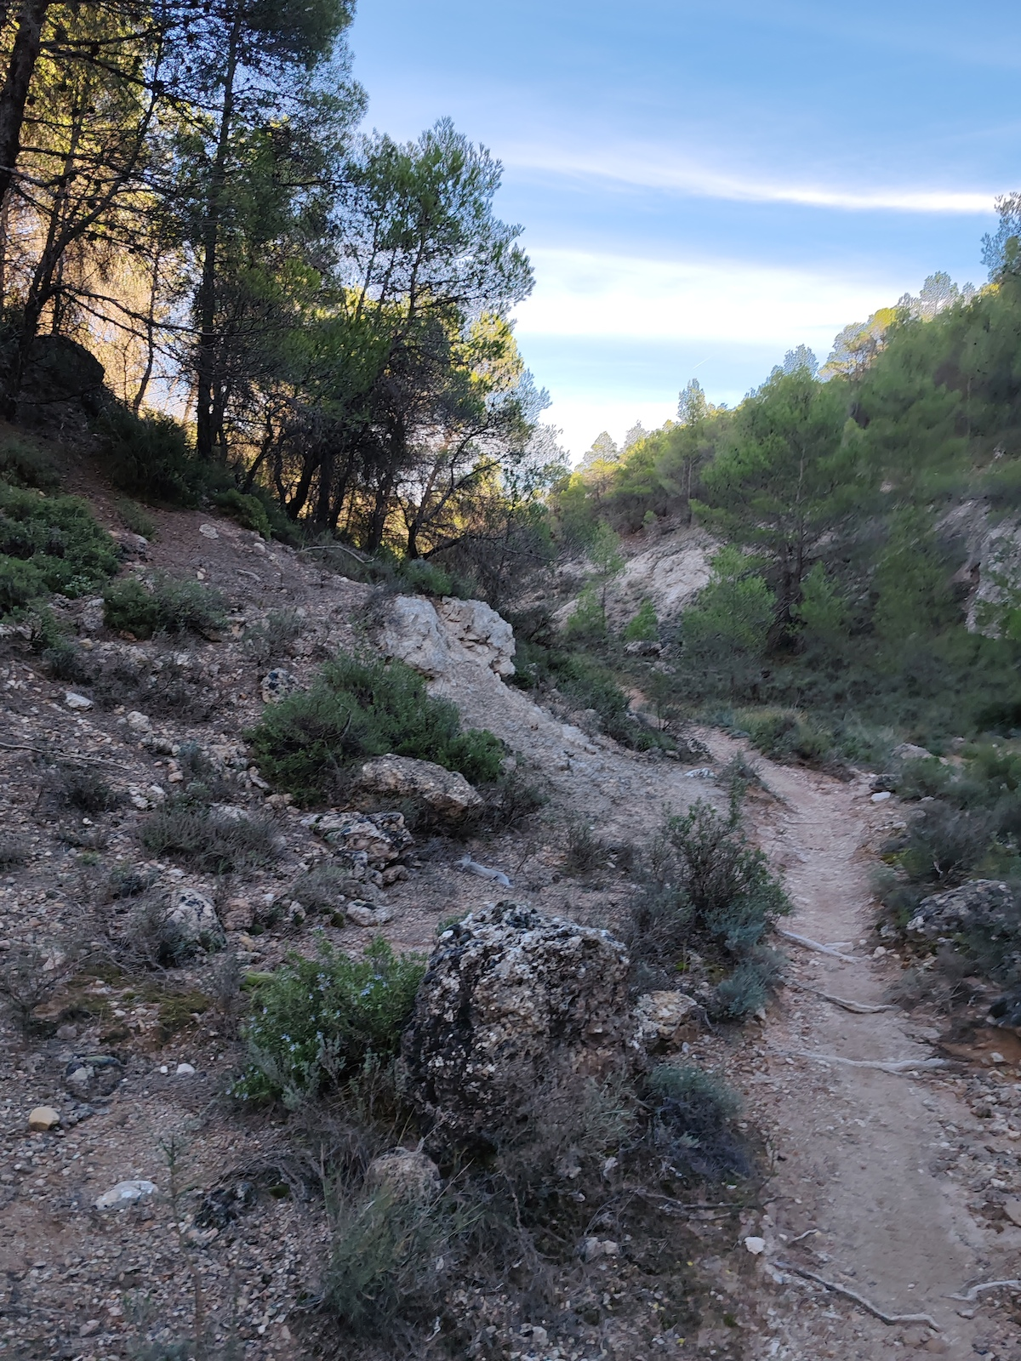
Tomaremos el Sendero del Barranco La Bartolina de subida. Este sendero es uno de los emblemáticos de esta zona, divido en dos tramos, el inferior, de 4,9 km, bastante asequible técnicamente, normalmente utilizado de subida y, el superior, de 3 km mucho más técnico. Nosotros solo haremos los 2 primeros kilómetros del inferior desviándonos por el Sendero Barranco La Bartolina-Las Planas que saldrá a nuestra izquierda y por el que, en 800 m, remontaremos al Camino de Las Planas.
Sendero del Barranco La Bartolina

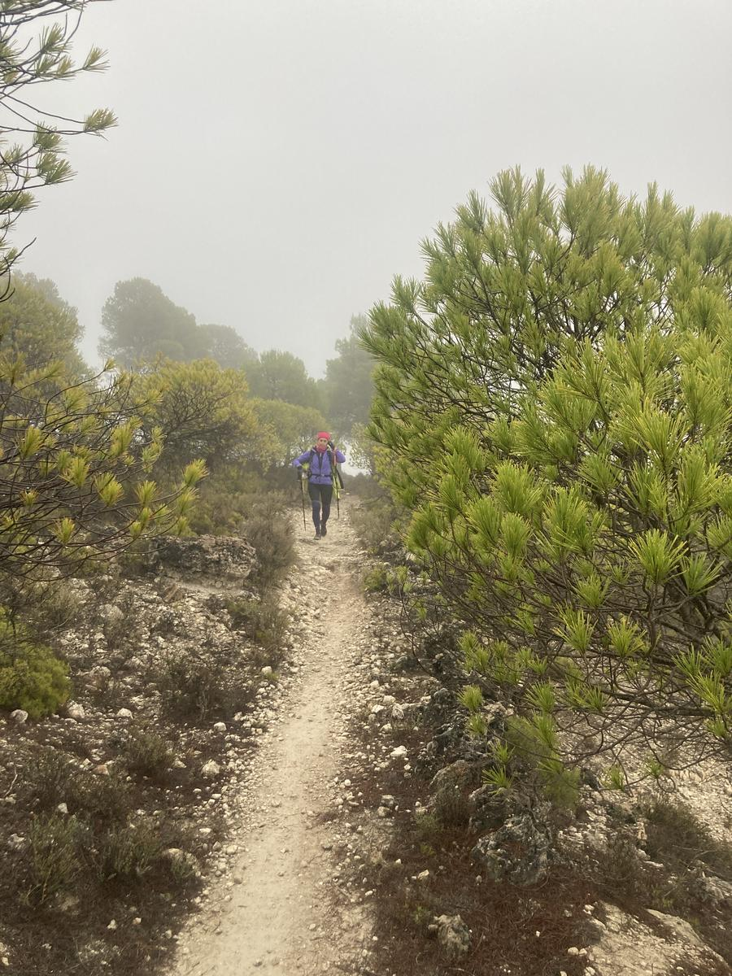
Recorreremos el Camino de Las Planas, todavía en claro ascenso, dejando a nuestra derecha un comedero de buitres, por lo que supongo tendremos ocasión de ver alguno. A los 1,8 km nos desviaremos a la izquierda por un nuevo sendero, el Sendero de Las Terrazas. 1,2 km de bajada junto a la ribera de un río seco que recorre una zona donde se han realizado terrazas para sujetar el terreno. Al final nos dejará en el Sendero de Las Planas, que más bien parece una pista, por el que subiremos durante 1,2 km para desviarnos a nuestra izquierda por el Sendero del Tío Soguero o Cardiel.
Sendero del Tío Soguero

En un constante sube/baja (más baja que sube) nos dejará en otro de los emblemáticos senderos de la zona, el Sendero Uralita. Haremos, de subida, solo los primeros 1,5 km, fáciles y entre pinos, hasta llegar al Mirador de La Paloma, donde cogeremos un nuevo sendero, muy corto, que nos llevará a La Paloma también conocido como Camino de Leñadores.

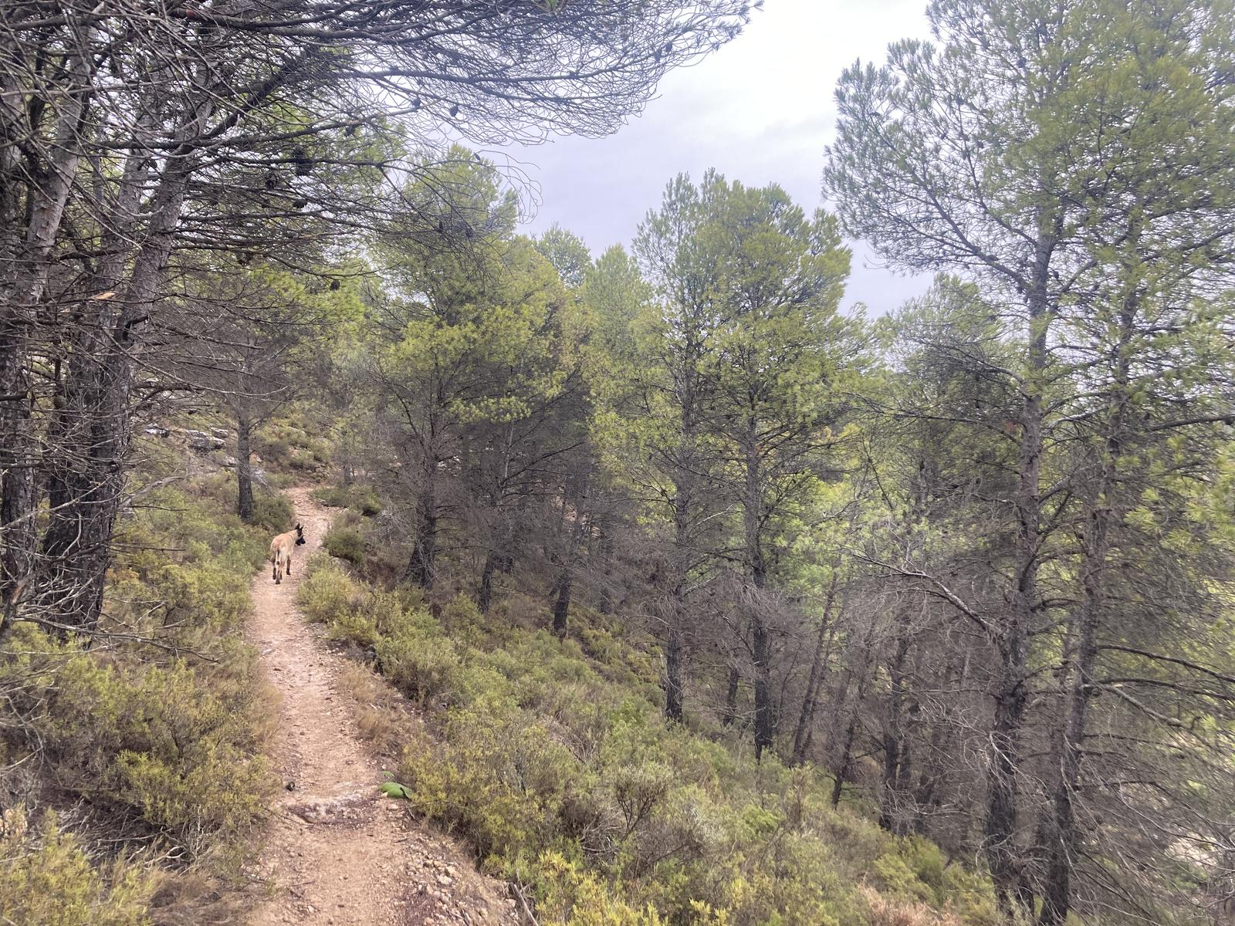
Sendero Uralita
El Camino Leñadores es un largo sendero que asciende suavemente durante 2,7 km dentro del bosque o dejando este a la derecha, hasta que, en la coronación, junto a un lugar denominado Tres Mojones (linde entre Ateca, Calatayud y Terrer), gira a la derecha. En ese punto nosotros lo abandonaremos por un sendero, Sendero Armanbike, que saldrá a la izquierda y que se descolgará, durante 1,6 km, hasta el Barranco del Piojuelo.

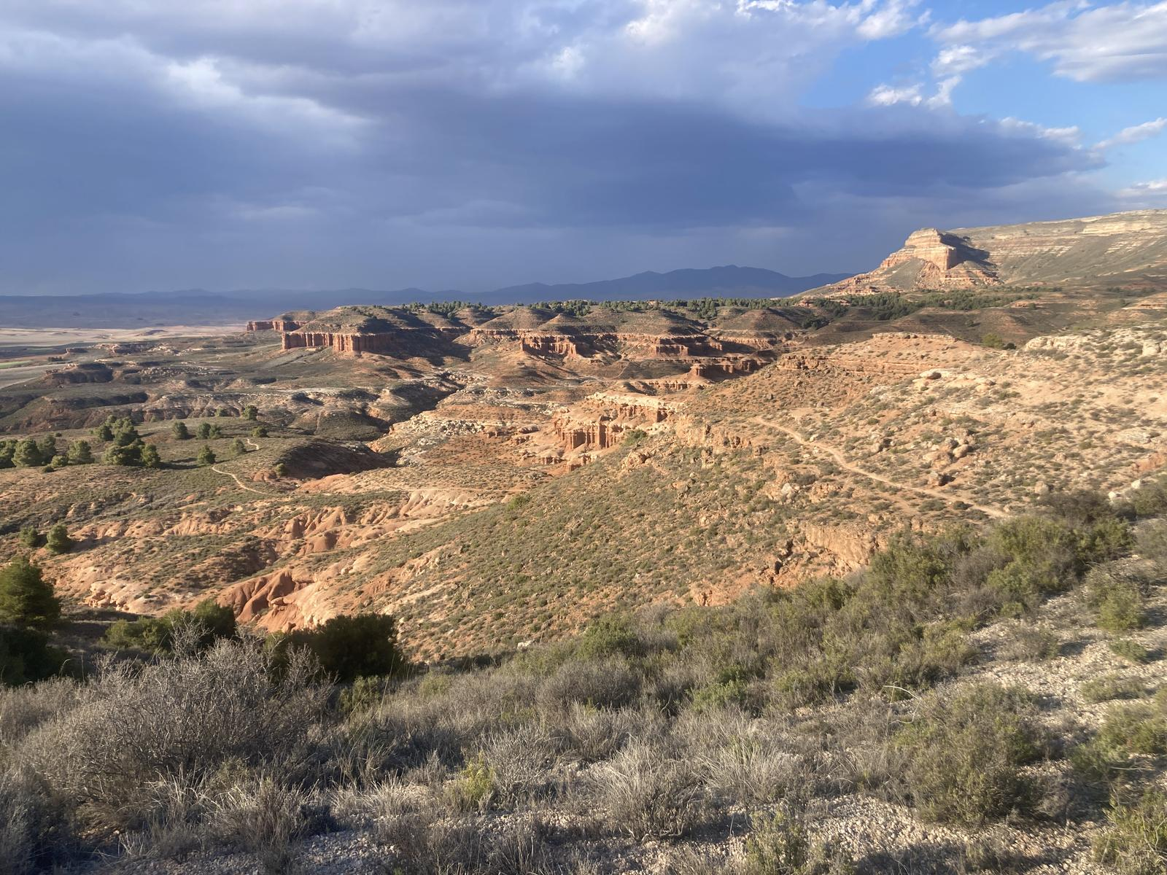
Panorámica Sendero Armanbike
Una vez abajo del barranco cogeremos otro nuevo sendero, Sendero Barranco del Piojuelo, que sobre el lecho del río nos bajará suavemente durante casi 1 km al siguiente desvío, Sendero del Sillero.

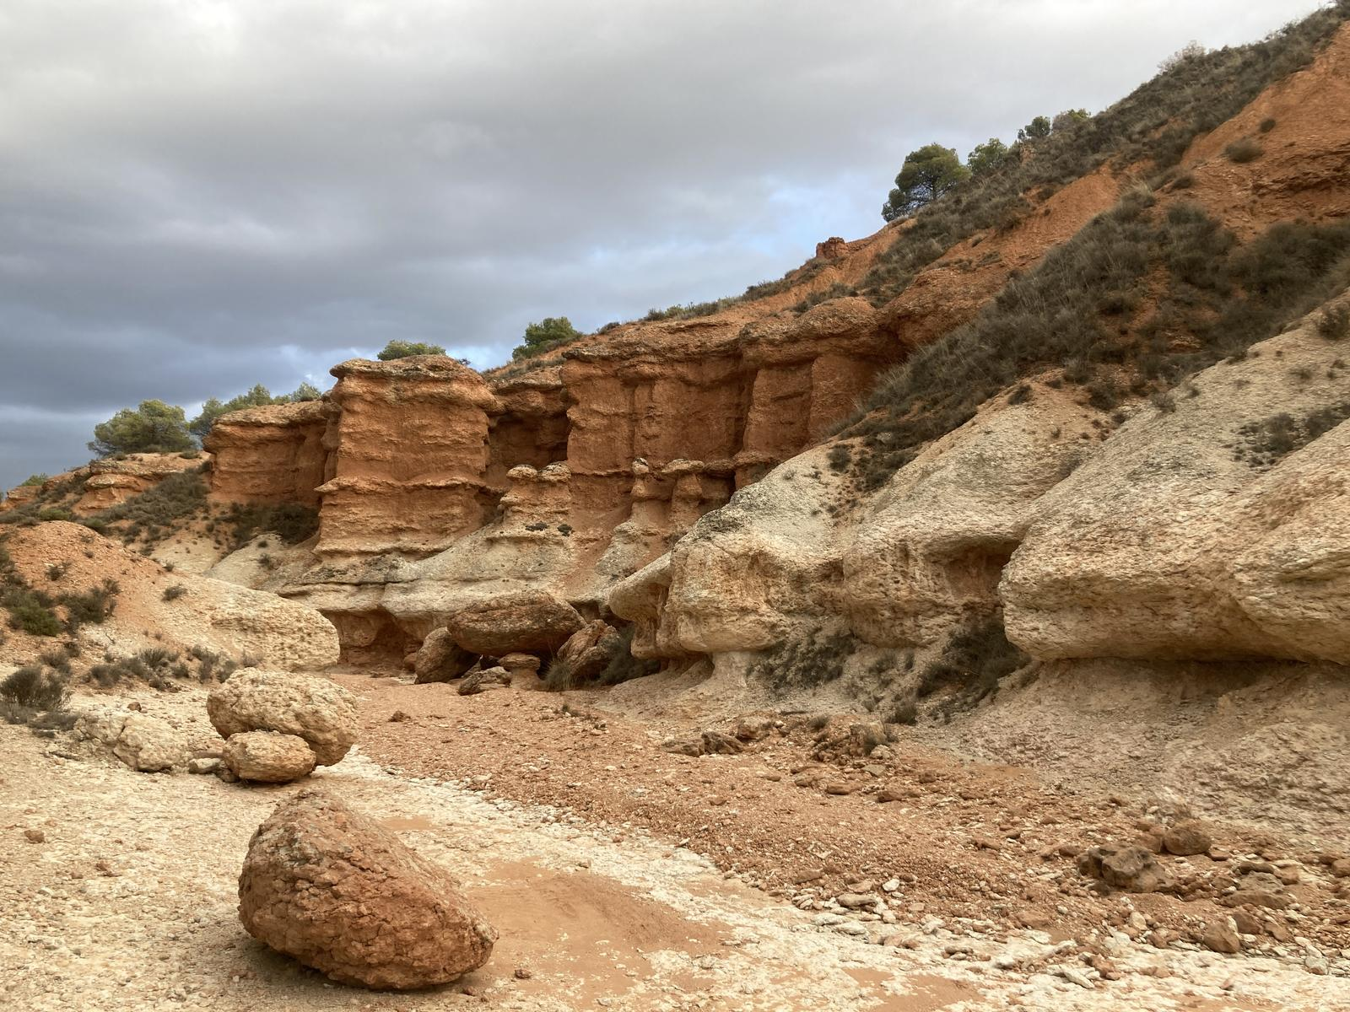
Sendero Barranco del Piojuelo
Este sendero nos sacará del barranco subiendo por una zona con suelo de yeso hasta una pista. Recorreremos un pequeño tramo de la misma hasta un corral en el que nos desviaremos a nuestra izquierda por otro sendero, Sendero del Chavato. Corto, pero divertido, y del mismo tipo de todos los que llevaremos a estas alturas, es decir, bastante “flow” y nada complicados.
Finalizará el sendero en una pista que tomaremos a la izquierda que, a los pocos cientos de metros desemboca en el Camino de Ascensión, que es una larga pista que lleva desde Ateca al Alto de la Ascensión. Recorreremos este camino durante unos cientos de metros tras los que giraremos a la derecha y, posteriormente, junto a un bebedero de ganado y otro de hormigón para la fauna, a la izquierda para coger el Sendero del Bebedero. 1,5 km en ligero descenso, sin gran dificultad, que nos dejará en el Sendero de la Fuente Francisco.
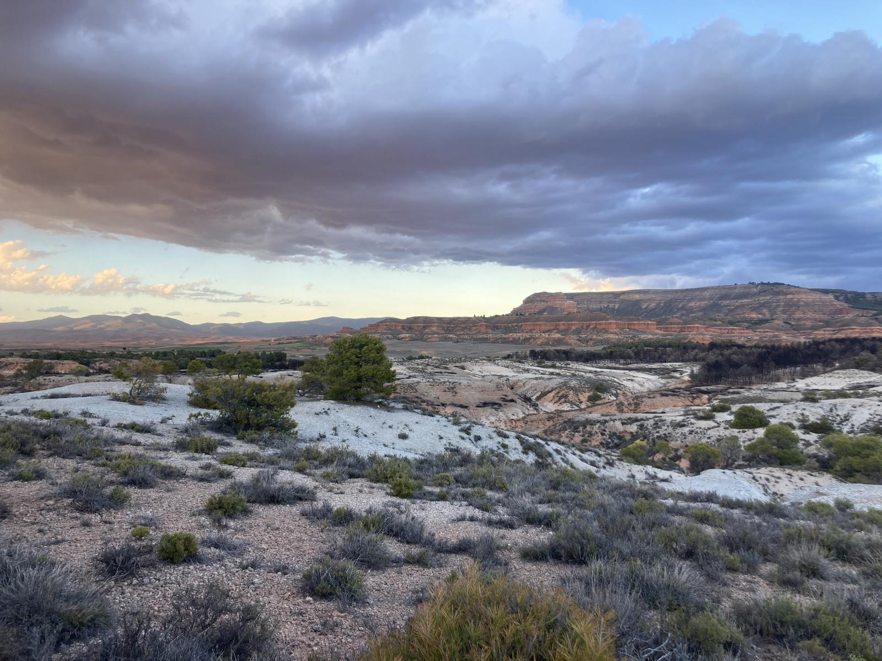
Solo haremos un pequeño tramo que es bastante sencillo y accesible, con ligero desnivel y suelo compuesto de una grava blanca. Desde este cogeremos a la izquierda otro pequeño sendero de unos 200 metros para enlazar con el Barranco del Piojuelo que será el utilizado para acceder a los senderos del famoso Far West o Spanish Utah.
Panorámica desde el Camino Ascensión

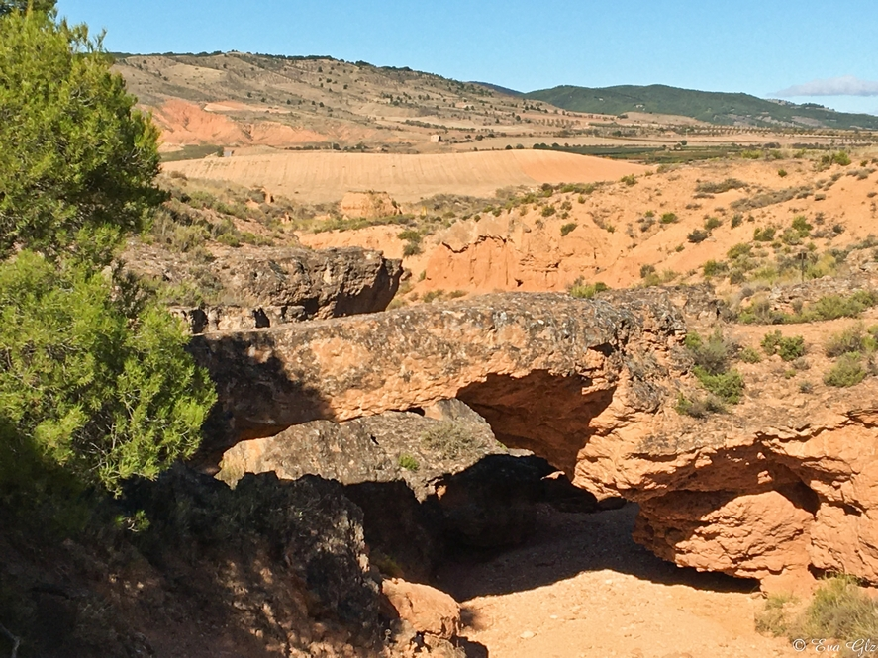
Puente de Piedra en el Barranco del Piojuelo
Remontaremos todo el barranco hasta que, al final, lo abandonaremos por una ligera pendiente hasta un cruce de tres caminos. La idea aquí es hacer un bucle que nos permita ver el Far West en toda su extensión.
Primero tomaremos el sendero de nuestra izquierda, Sendero de Castor. Este sendero es relativamente sencillo, muy ameno por el trazado y sobre todo por el espectacular paisaje que tiene prácticamente todo el recorrido, especialmente la zona que discurre pegada a las paredes verticales de arcilla.
Tiene 2,4 km de longitud y salva un desnivel de 72m. Es de reciente creación y como indica uno de los carteles se inauguró el 14 de noviembre de 2021 dedicándose a Castor Cantería, vecino de Ateca muy querido y fallecido.
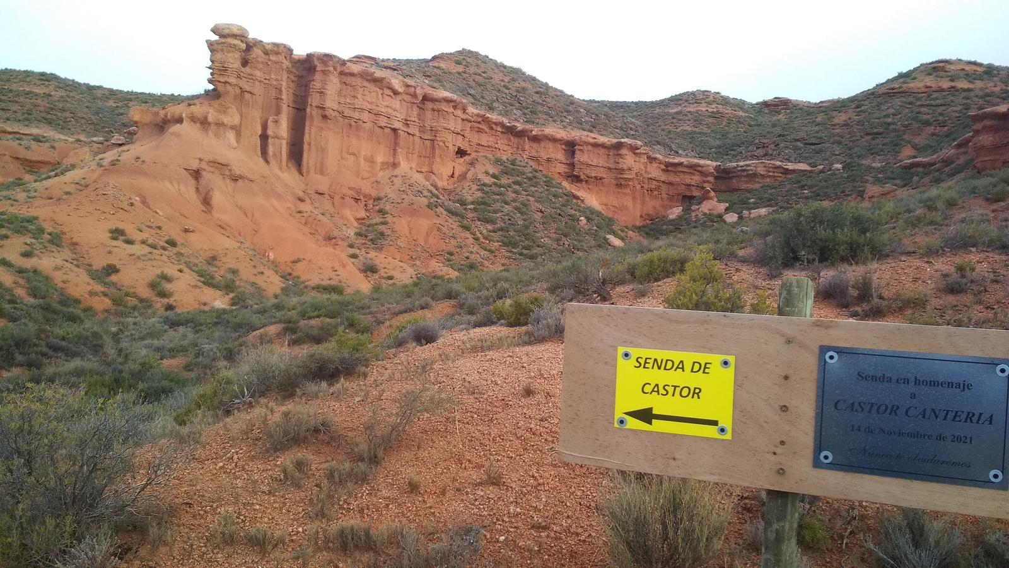
Sendero de Castor
Terminaremos el sendero teniendo a la vista, justo enfrente, una amplia pista que se dirige a Calatayud. Sin embargo, de momento, no la cogeremos, si no que giraremos a nuestra derecha para hacer otro sendero, Sendero Far West. Quizás sea uno de los más representativos de la zona dado que bordea todo este singular paisaje.
Un primer descenso, con algún escalón, pero suave, nos deja en un punto panorámico con una vista preciosa al barranco de Piojuelo que quedará a nuestros pies, a continuación llegaremos al descenso más vertical de todo el recorrido donde, probablemente, la prudencia aconseje bajarse de la bici.
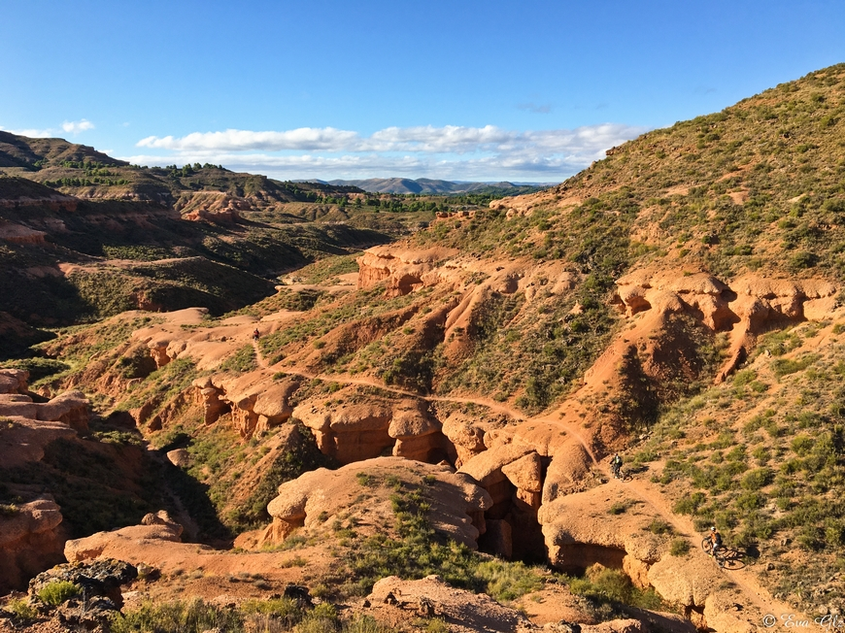
Barranco del Piojuelo desde el Sendero Far West
Continuamos ahora bordeando íntegramente las curiosas formaciones imbuidos ya en este Far West, que siempre las llevaremos como telón de fondo, aunque algún tramo más técnico puede que nos haga bajar de la bici, no hay duda que el tramo lo merece.
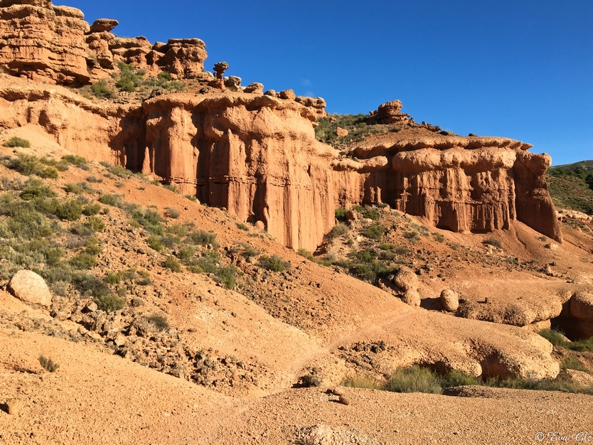
Sendero Far West
Terminaremos en el punto en el que anteriormente nos habíamos desviado para hacer el Sendero de Castor, tomando el único sendero del cruce que nos faltaba por hacer y que nos llevará al Cerro de la Muñeca. Al principio la subida, haciendo zetas, es bastante dura, tanto que, seguramente, tendremos que patear algún trozo pero, una vez alcanzado el cerro, suaviza encontrándonos, por así decirlo, en lo alto del Far West. Un recorrido de, aproximadamente, 1km nos dejará en la pista ancha que antes no cogimos.
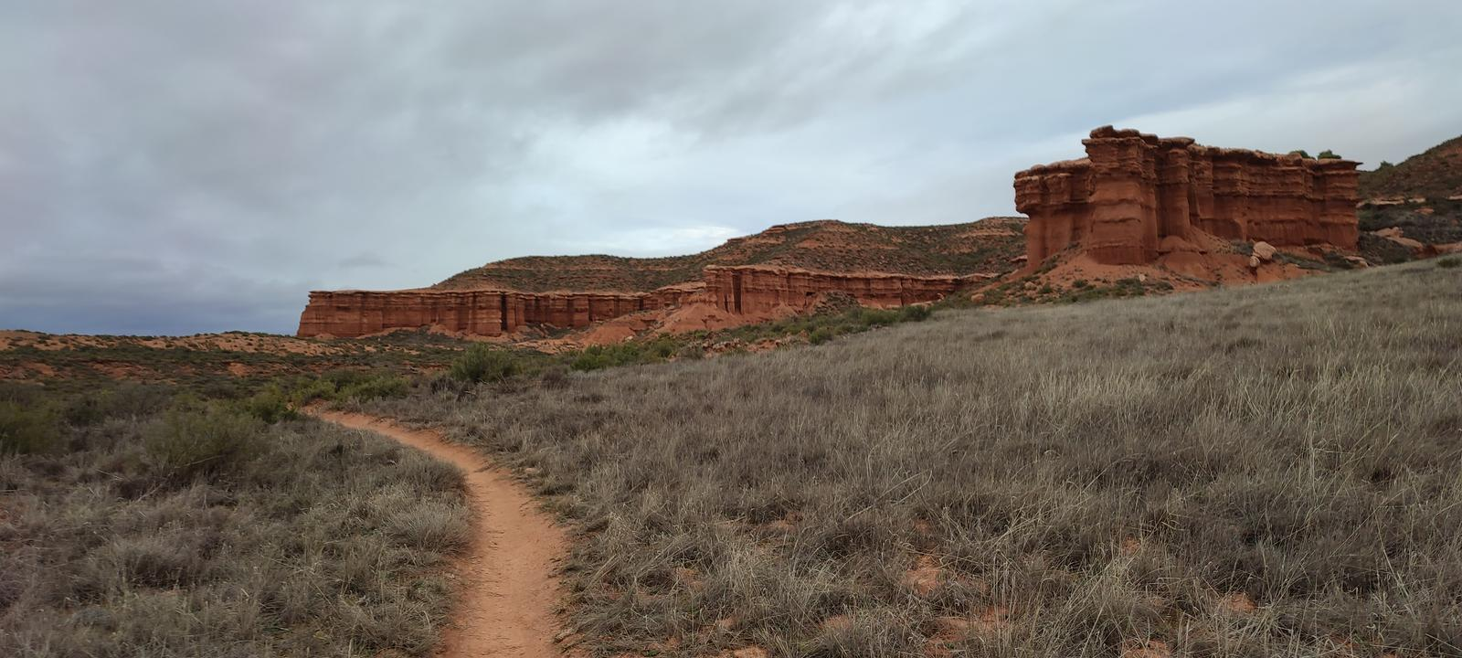
Esta pista es el Camino de Moros a Calatayud y la tomaremos, lógicamente, hacia esa última localidad. Aproximadamente 600m más adelante encontraremos una pista que sale a nuestra derecha y que nos subirá hasta las cercanías del Pico Maño Maño. Si es muy tarde, estamos cansados o, simplemente, estamos hasta los mismísimos de senderos, y considerando que nos queda un poco menos de la mitad de la ruta, podemos evitar este tramo siguiendo recto por el camino de Moros a Calatayud, ahora bien, nos perderemos unos senderos espectaculares. El Sendero La Imposible que, a pesar de su nombre, de imposible no tiene nada y es de los que hacen afición. Os dejo un video para que veáis que nos es una “ibarrolada” como algún mal pensado ya estaba barruntando.
Cerro de la Muñeca
https://youtu.be/VE7HDO0SWtk
Haremos la primera parte de este (400m) para enlazar con el Sendero Los Tocones (500m), ambos de bajada y muy “flow”, que nos dejarán en el inicio de otro sendero, Sendero Tubo (1.100m) de subida por un bosque y también muy “flow”, aunque tiene algún escalón que de subida no es fácil pasar.
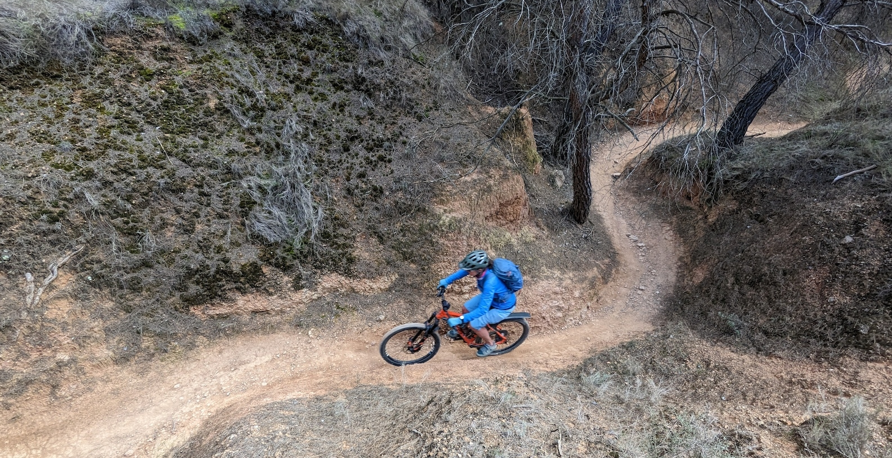
Sendero Tubo
En el inicio del Sendero Tubo tenemos otro punto de acorte dado que por allí mismo pasa el Camino de Moros a Calatayud y nuestros track unos pocos metros más adelante.
Si hubiéramos decidido no acortar, al final del Sendero Tubo, encontraremos el Camino de Moros a Calatayud que cogeremos a nuestra derecha, aunque lo abandonaremos casi inmediatamente por una pista que asciende a la izquierda durante otros 700m tras los que, como no, abandonaremos por otro sendero, Sendero Maño Mio. Bajada de 1,2 km con curvas reviradas y a veces con poco agarre, bastante divertido pero hay que tener cuidado porque tiene tanto tramos muy rápidos como lentos en los que esquivar piedras.
https://youtu.be/LW4MAY46RU4
El Sendero Maño Mio termina en una pista, justo donde el Camino de Moros a Calatayud se une al Camino de Las Planas, que tomaremos, en subida, a nuestra izquierda durante 3,3 km hasta el siguiente sendero, Sendero El Espatarrao. Curiosamente también de 3,3km, por el bosque, fácil, pero, en algunos tramos, algo expuesta, que nos dejará, tras cruzar el Barranco La Bartolina, en la Pista La Aventadora.

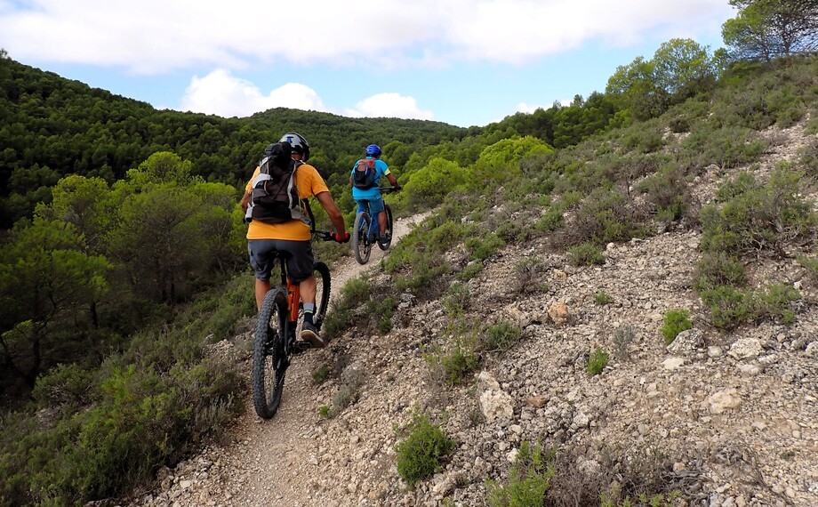
Sendero El Espatarrao
Subiremos por la Pista La Aventadora durante 1,9 km para tomar el Sendero Teja que, en 4,5 km, primero, de subida por la margen derecha del Barranco Valdezanco, y tras hasta cruzarlo y girar 180º, de bajada por el otro margen hasta enlazar con el Sendero Cazadores. Bastante corto, junto a tierras de labor, enlaza, tras un pequeño tramo de pista, con el Sendero El Paso, muy divertido y rápido, aunque no lo haremos completo, desviándonos a la derecha para coger la Pista El Paso.
La pista, tras 3 o 4 curvas, nos dejará en el inicio del penúltimo sendero del día, Sendero Lobos, que, en un plis-plas y 1 km más adelante, nos dejará prácticamente al final (o principio según se mire) del Barranco de la Bartolina, último sendero que haremos en esa épica ruta.
Cruzaremos la antigua N-II para coger el Camino Verde del Jalón (carril bici), Parque de La Serna y al hotel.
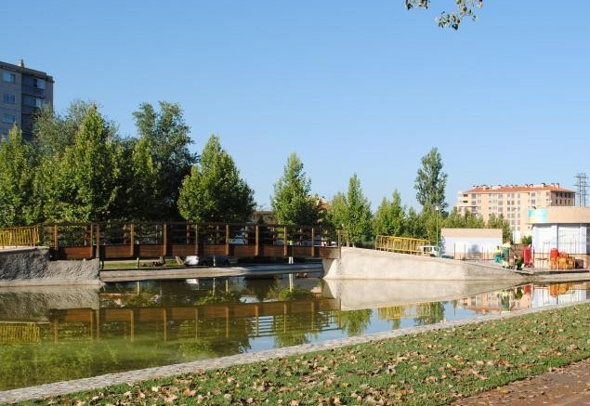

En total habremos hecho 60,2 km, 1.211m de desnivel, 30 senderos con un total de 41,5 km (70% de toda la ruta) Seguro que llegaremos cansados pero con una gran sonrisa en la cara.

